ΑΠΑΝΤΗΣΗ ΘΕΜΑΤΟΣ 4^{ου}
α) Η συνάρτηση ζήτησης για το αγαθό «Χ» είναι γραμμική της μορφής Q_{D} = α + βP (α>0, β<0).
Τα σημεία Α (Q_{DA} = 115, P_{A} = 8) και Β (Q_{DB} = 95, P_{B} = 10) ανήκουν στην καμπύλη ζήτησης και οι συντεταγμένες τους επαληθεύουν τη συνάρτησής της.

$\left\{\begin{aligned}Q_{D A}=α+β∙P_{Α} \\ Q_{D Β}=α+β∙P_{Β}\end{aligned}\right.⟺\left\{\begin{aligned}115=α+β∙8 \\ 95=α+β∙10\end{aligned}\right.⟺\left\{\begin{aligned}β=-10 \\ α=195\end{aligned}\right.$

Άρα η συνάρτηση ζήτησης είναι η Q_{D} = 195 - 10P.
(Μονάδες 10)
β) Επειδή το αγαθό είναι κατώτερο, η αύξηση του εισοδήματος των καταναλωτών θα έχει ως αποτέλεσμα τη μείωση της ζήτησης κατά 20%.
Η νέα συνάρτηση ζήτησης θα είναι η:
$$Q_{D^{'} }=Q_{D }-\frac{20}{100}∙Q_{D }=Q_{D }-0,2∙Q_{D }=0,8∙Q_{D }=0,8∙\left(195-10P\right)$$
$⟹Q_{D^{'} }=156-8P$
(Μονάδες 10)
γ) Για την αρχική καμπύλη ζήτησης του αγαθού «Χ» με συνάρτηση Q_{D} = 195 - 10P, τα σημεία τομής με τους άξονες των τιμών και των ποσοτήτων είναι:
$${Για P=0, Q}_{D }=195-10∙0⟹Q_{D }=195$$
$$Για{ Q}_{D}=0, 0=195-10∙P⟹10∙P=195⟹P=19,5$$

Τιμή (P) | Ζητούμενη Ποσότητα (Q_{D})
0 | 195
19,5 | 0

Για την τελική καμπύλη ζήτησης του αγαθού «Χ» με συνάρτηση Q_{D’} = 156 - 8P, τα σημεία τομής με τους άξονες των τιμών και των ποσοτήτων είναι:
$${Για P=0, τότε Q}_{D^{'} }=156-8∙0⟹Q_{D^{'} }=156$$
$$Για Q_{D^{'} }=0, τότε 0=156-8∙P⟹8∙P=156⟹P=19,5$$

Τιμή (P) | Ζητούμενη Ποσότητα (Q_{D})
0 | 156
19,5 | 0

Οι καμπύλες ζήτησης για το αγαθό «Χ» είναι:
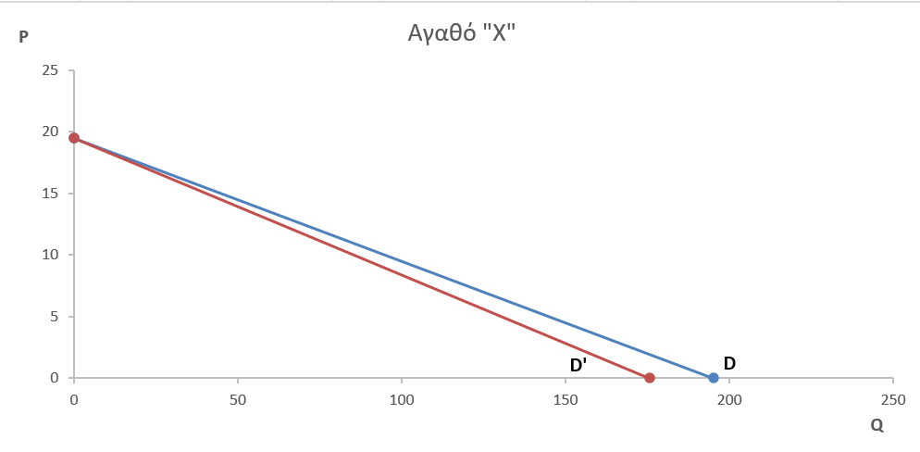
(Μονάδες 5)

